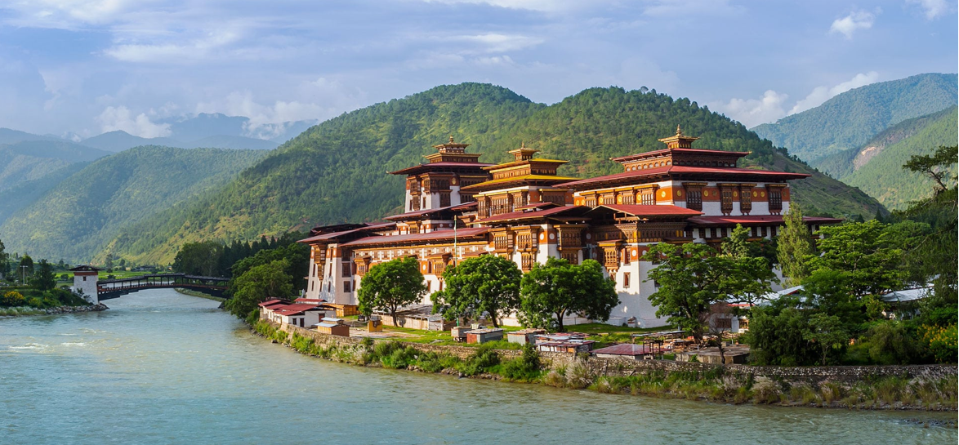

สัมผัสความสุขที่ไม่ได้วัดจากตัวเลข แต่จากหัวใจ
Experience happiness beyond measure – where simplicity meets serenity.

“เดินทางสู่ดินแดนแห่งขุนเขาอันงดงามและวัฒนธรรมที่เต็มไปด้วยมนตรา…
ที่ซึ่งความสงบจรดใจ และความสุขส่องสว่างอยู่ในทุกก้าวที่คุณเดิน
ตลอด 7 วัน 6 คืน คุณจะได้สัมผัสธรรมชาติอันบริสุทธิ์ ทิวทัศน์เหนือจินตนาการ
และวิถีชีวิตที่ผสานระหว่างจิตวิญญาณและความเรียบง่าย
ทุกวันที่ผ่านไป จะเป็นโอกาสให้คุณหยุด สังเกต และเชื่อมต่อกับความสงบภายในใจ
ภูฏาน…ดินแดนมหัศจรรย์ที่รอให้คุณค้นพบความสุขอย่างแท้จริง”
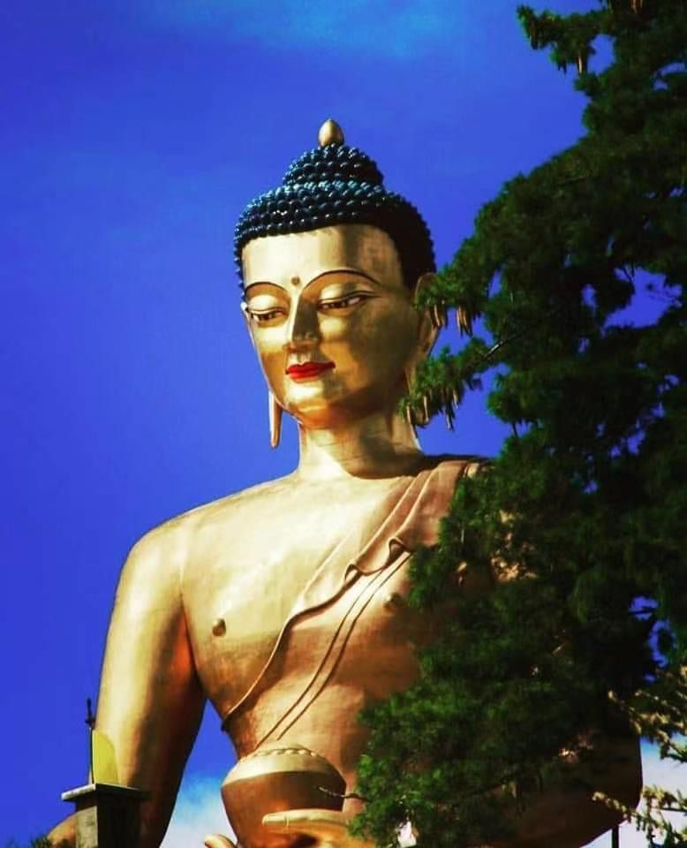
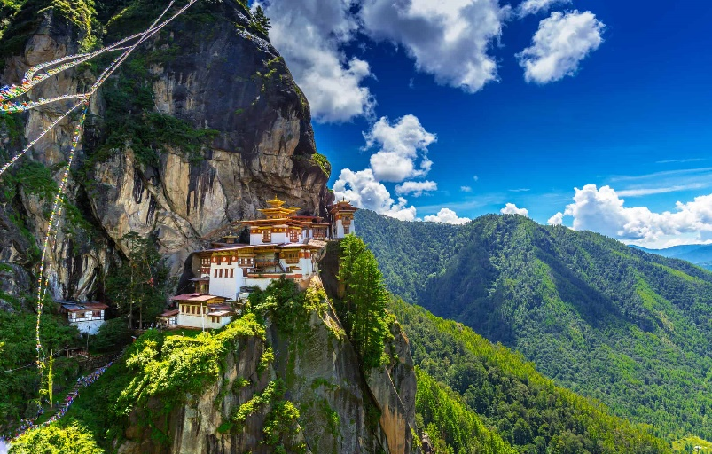

Bhutan’s Blissful Journey: Where Happiness Finds You
“ภูฏาน…เส้นทางอันเปี่ยมสุข ที่ความสุขจะเป็นฝ่ายเดินเข้ามาหาคุณ”
เดินทางโดยรถยนต์ผ่านเส้นทางงดงาม: Thimphu – Punakha – Paro

ภูฏาน หรือ “ดินแดนแห่งมังกรผู้สงบสุข” ประเทศเล็ก ๆ ในหิมาลัย ที่ยังวัดความสุขด้วยหัวใจ ไม่ใช่ตัวเลข
- ดินแดนแห่งผืนป่าอันกว้างใหญ่ อารามศักดิ์สิทธิ์ ป้อมปราการโบราณ และหุบเขาเขียวขจีที่ หล่อเลี้ยงด้วยลำธารใสบริสุทธิ์
- วิถีชีวิตเรียบง่าย บ้านไม้หลังคาแหลมแบบดั้งเดิม ซองส์ (Dzong) ตั้งตระหง่านบนไหล่เขา ผู้คนแต่งกายงดงาม เคร่งครัดในพระพุทธศาสนา และเปี่ยมไมตรี ล้วนถักทอสรรค์สร้างให้ “ภูฏาน”เป็นหนึ่งในดินแดนลึกลับที่ใครหลายคนใฝ่ฝัน
- แม้เงียบสงบและห่างไกล แต่ภูฏานคือสวรรค์ของชีวิต: ทุ่งหญ้าอัลไพน์ ยอดเขาหิมะ ป่าไม้ ทะเลสาบ ดอกไม้ป่า และนกกระเรียนคอดำหายากที่บินมาหลบหนาวทุกปี

✨ เส้นทางพิเศษแห่งหัวใจ
เริ่มจาก ทิมพู (Thimphu) เมืองหลวงแห่งภูมิปัญญา โอบล้อมด้วยวัฒนธรรมดั้งเดิมและกลิ่นอาย โลกสมัยใหม่ สู่ พูนาคา (Phunakha) ราบลุ่มแม่น้ำศักดิ์สิทธิ์ สัมผัสพระราชวังและวัดวาอาราม งดงาม ปิดท้ายที่ พาโร (Paro) เมืองสงบ ผู้เฝ้าดูแล Taktsang Monastery – Tiger’s Nest วัดถ้ำพยัคฆ์เหิน หรือวัดถ้ำเสือ กลางขุนเขา สถานศักดิ์สิทธิ์กลางขุนเขาอันเลื่องชื่อ

🌿 เส้นทางที่ความสงบและแรงบันดาลใจเดินเคียงข้างคุณ 🌿

การเดินทาง 7 วัน 6 คืน… ที่จะเปลี่ยนมุมมองชีวิตคุณ
พบกับความสุขเรียบง่าย งดงาม และลึกซึ้งยิ่งกว่าที่เคยสัมผัส

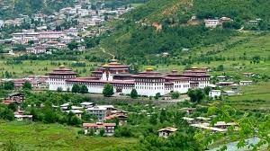
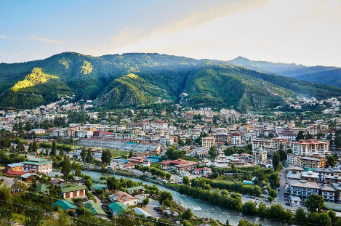
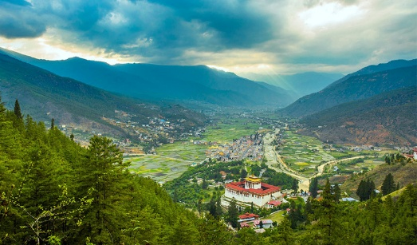

Bhutan’s Blissful Journey: Where Happiness Finds You
เส้นทางแห่งความสุข ณ ดินแดนแห่งมังกรผู้สงบสุข
ทิมพู – พูนาคา – พาโร (Thimphu – Punakha – Paro)
กลุ่มที่ 4 : เดินทางวันที่ 18 – 24 มิถุนายน 2569 (7 วัน 6 คืน)

วันที่ | รายละเอียดกิจกรรม | เช้า | กลางวัน | เย็น | โรงแรม
1  18 มิย | กรุงเทพฯ – พาโร - พูนาคา (Bangkok – Paro - Punakha)  • วัดทัมชก ลาคัง (Tamchog Lhakhang)  • ดอชูลา พาส (Dochula Pass)  • หมู่บ้าน เม็ทชีนา (Metshina Village)  • วัดชิมิ ลาคัง (Chimi Lhakhang)  • วัดนางชีซังเชน ลุนดรุป (Sangchhen Dorji Lhuendrup Nunnery) | ✘ | ร้านอาหาร | โรงแรม/ร้านอาหาร | Hotel Meripuensum / Similar  Punakha
2  19 มิย | ล่องแพน้ำแม่เมืองพูนาคา (Punakha Rafting)  • พระสถูปเจดีย์ คัมซุม ยุลเลย์ นัมเกียล (Khamsum Yulley Namgyal Chorten)  • ล่องแพแม่น้ำ เมืองพูนาคา (Rafting)  • สะพานข้ามแม่น้ำที่ยาวที่สุด (Viaduct over Po Chhu)  • พระราชวัง พูนาคาซอง (Punakha Dzong) | โรงแรม | ร้านอาหาร | ปิคนิค ริมแม่น้ำ | Hotel Meripuensum / Similar  Punakha
3  20 มิย | งานแสดงสินค้ากระชับสัมพันธ์ไทย-ภูฏาน (Thimphu)  • อนุสรณ์สถานแห่งชาติ เชอร์เดน (National Memorial Chorten)  • งานแสดงสินค้ากระชับสัมพันธ์ไทย-ภูฏาน ณ หอนาฬิกาประจำเมือง (Thimphu Clock Tower Square)  • กาลา ดินเนอร์ ต้อนรับคณะไทย (Gala Dinner) | โรงแรม | โรงแรม/ร้านอาหาร | กาลา ดินเนอร์ | Hotel Lhaki/ Similar  Thimphu
4  21 มิย | ทิมพู (Thimphu)  • พิธีประสาทพร ที่หน้าพระใหญ่โดร์เดนมา และถวายพระไตรปิฏก (Buddha Dordenma and Offering Tripitaka in Thai Language)  • การแต่งกายชุดประจำชาติภูฏานเพื่อถ่ายภาพ (Traditional costume)  • สวนสัตว์เมืองทิมพู (Takian Mini Zoo in Thimphu)  • ไปรษณีย์ทิมพู (Thimphu Post office)  • ตาชิโช ซอง(Tashichho Dzong) | โรงแรม | ร้านอาหาร | โรงแรม/ร้านอาหาร | Hotel Lhaki/ Similar  Thimphu
5  22 มิย | ทิมพู – พาโร (Thimphu – Paro)  • หมู่บ้านใบราณ อิซูน่า(Isuna Village)  • พิพิธภัณฑ์แห่งชาติ ต้าซอง (Ta Dzong)  • ป้อมรินปุง ซอง (Rinpung Dzong) | โรงแรม | ร้านอาหาร | โรงแรม/ร้านอาหาร | Hotel Olathang /Similar  Paro
6  23 มิย | พาโร (Paro Taktsang)  • วัดถ้ำเสือหรือวัดทักซัง (Taktsang Monastery)  หรือทางเลือก สำหรับผู้ที่ไม่ประสงค์ขึ้นเขาทักซัง  • เชเล ลา พาส (Chele La Pass)  • ซองดรากา (Dzongdrakha Takstang 2)  • การแข่งยิงธนูพื้นบ้าน (Traditional archery game)  • พาโร ช้อปปิ้ง (Paro Shopping Street) | โรงแรม | ร้านอาหาร / ปิคนิค | โรงแรม/ร้านอาหาร | Hotel Olathang /Similar  Paro
7  24 มิย | พาโร – กรุงเทพฯ (Bangkok)  •วัดคิชู ลาคัง (Kyichu Lhakhang)  • สนามบินพาโร (Paro Airport) | โรงแรม | ✘ | ✘
*** กรุณาแต่งกายสุภาพ เนื่องจากสถานที่ท่องเที่ยวส่วนใหญ่เป็นเขตพระราชฐานและสถานที่สำคัญทางประวัติศาสตร์และวัฒนธรรม
ไฮไลต์พิเศษของทัวร์: บริการสวมชุดประจำชาติภูฏาน พร้อมถ่ายภาพเป็นที่ระลึก
ไฮไลต์พิเศษของทัวร์: การต้อนรับอย่างอบอุ่นจากภูฏาน จัดงานแสดงแลกเปลี่ยนวัฒนธรรมไทย-ภูฏาน พร้อม Cocktail กาลาดินเนอร์
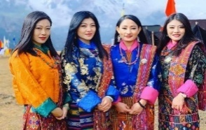
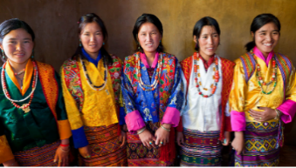

ครั้งหนึ่งในชีวิต… สัมผัสความมหัศจรรย์ ณ ดินแดนมังกรสายฟ้า
ทัวร์ภูฏานสุดพิเศษ VIP 7 วัน 6 คืน

Day 1 : กรุงเทพฯ – พาโร - พูนาคา (Bangkok – Paro - Punakha)
เดินทางสู่พาโร เมืองเล็กแสนสงบท่ามกลางขุนเขาหิมาลัย ก่อนมุ่งหน้าสู่พูนาคา เมืองแห่งสายน้ำ

เวลาประมาณ 03.30–04.00 น.
นัดพบพร้อมกันที่สนามบินสุวรรณภูมิ อาคารผู้โดยสารขาออกระหว่างประเทศ ชั้น 4 ประตู 8 เคาน์เตอร์ T (โปรดตรวจสอบจุดนัดพบอีกครั้งในวันเดินทาง) เดินทางโดยสายการบินภูฏานแอร์ไลน์ (Bhutan Airlines – B3)
โดยมีเจ้าหน้าที่หัวหน้าทัวร์ (Tour Leader) จากประเทศไทย คอยให้การต้อนรับและอำนวยความสะดวกแก่คณะก่อนออกเดินทาง เวลา 06.30 น. ออกเดินทางสู่เมืองพาโร ประเทศภูฏาน (เวลาบินที่แน่นอนจะแจ้งให้ทราบอีกครั้งก่อนวันเดินทาง)

เดินทางถึง สนามบินนานาชาติพาโร (Paro International Airport)
หนึ่งในสนามบินที่งดงามและน่าตื่นตาที่สุดแห่งหนึ่งของโลก ท่ามกลางหุบเขาและขุนเขาหิมาลัยอันยิ่งใหญ่
คณะจะได้รับการต้อนรับอย่างอบอุ่นจากมัคคุเทศก์ชาวภูฏาน พร้อมพิธีต้อนรับด้วย “ตาชิ คัฑฒะ” (Tashi Khadda) ผ้าพันคอสีขาวอันเป็นมงคล สื่อถึงความบริสุทธิ์ ความปรารถนาดี และคำอวยพรอันงดงาม
ซึ่งชาวภูฏานนิยมมอบให้กันในโอกาสสำคัญ อาทิ การต้อนรับ การเฉลิมฉลอง การสมรส และการอำลา

วัดทัมชก ลาคัง (Tamchog Lhakhang)
เริ่มต้นวันแรกด้วยการ แวะเยี่ยมชม วัดทัมชก ลาคัง (Tamchog Lhakhang) สัมผัสวัดเก่าแก่ ริมธาร ที่สะพานแขวนพาคุณข้ามสู่ความสงบภายใน ระหว่างทางจากพาโรสู่ทิมพู มีวัดเล็ก ๆ ซ่อนตัวอยู่เงียบงามริมเชิงเขา ทัมชก ลาคัง วัดศักดิ์สิทธิ์ที่สร้างขึ้นในศตวรรษที่ 15 โดย ทังตง เกียลโป พระอริยเจ้าผู้เป็นทั้งโยคี วิศวกร และนักบุญ ผู้สร้างสะพานโซ่เหล็กข้ามหุบเขาหลายแห่งในหิมาลัย เมื่อข้ามไปถึงวัด จะได้พบกับพื้นที่อันเรียบง่ายแต่เปี่ยมพลัง คุณอาจเลือกกราบพระ ทำสมาธิสั้น ๆ หรือเพียงปล่อยใจให้สงบ ใต้เสียงลมและธงมนต์ห้าสีที่พลิ้วไหวอย่างอ่อนโยน

ดอร์ชูลา พาส (Dochula Pass)
เช้าในวันอากาศอันบริสุทธิ์ เตรีมพร้อมออกเดินทางสู่ พูนาคา (Punakha) ผ่าน ดอร์ชูลา พาส (Dochula Pass) จุดชมวิวระดับ 3,088 เมตร เห็นเทือกเขาหิมาลัยเรียงรายสุดสายตา พร้อมเยี่ยมชม 108 สถูป (Chortens) ที่สร้างโดยสมเด็จพระราชินี นำเสนอทิวทัศน์มุมกว้างที่สวยงามของเทือกเขาหิมาลัย 360 องศา โดยเฉพาะในวันที่อากาศแจ่มใสในฤดูหนาว เส้นทางนี้ยังเป็นสถานที่ทางจิตวิญญาณยอดนิยมสำหรับทั้งคนในพื้นที่และนักท่องเที่ยว เนื่องจากมีวัดสำคัญที่ตั้งอยู่บนยอดของเส้นทาง Dochula

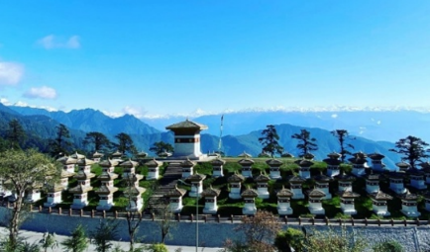
ชมความงามของ เจดีย์ดรุกวังเยลลาคัง สถูปแห่งชัยชนะจำนวน 108 สถูป อนุสรณ์สถานที่มีต่อกองกำลังกลุ่มหัวรุนแรงที่ยึดพื้นที่ทางภาคใต้ของภูฏาน ตั้งอยู่บนระดับความสูง 3,150 เมตร จากระดับน้ำทะเล พร้อมดื่มด่ำธรรมชาติทิวทัศน์ของภูเขาหิมาลัยด้านตะวันตกอันตระการรตา และยอดเขาต่างๆเรียงรายกัน รวมไปถึงยอดเขาที่สูงที่สุดอย่างกังกาพุนซุม ซึ่งมีความสูงถึง 7,540 เมตร

เดินทางต่อสู่ พูนาคา (Punakha) อดีตเมืองหลวงแห่งแรกของภูฏานที่ตั้งอยู่ ณ จุดบรรจบของแม่น้ำสองสาย
สถานที่สำคัญ

หมู่บ้านเม็ตชินา (Metshina Village)
หมู่บ้านเล็ก ๆ ริมแม่น้ำโมชู อันเงียบสงบและเปี่ยมด้วยเสน่ห์แห่งวิถีชีวิตชาวภูฏานดั้งเดิม ที่นี่เป็นจุดแวะพักยอดนิยมสำหรับนักเดินทางก่อนมุ่งหน้าไปวัดชีมีลาคัง (Chimi Lhakhang) วัดศักดิ์สิทธิ์ที่เป็นที่รู้จักในนาม “วัดแห่งความอุดมสมบูรณ์” นักท่องเที่ยวจะได้สัมผัสบรรยากาศชนบทอันอบอุ่น เห็นทุ่งนาเขียวขจี บ้านไม้แบบดั้งเดิม และวิถีชีวิตเรียบง่ายที่ยังคงกลิ่นอายวัฒนธรรมแท้ของภูฏาน

วัดชิมิ ลาคัง (Chimi Lhakhang)
โดยวัดที่ตั้งอยู่บนเนินเขาสร้างขึ้นในปี ค.ศ. 1499 โดยลามะที่มีชื่อเสียงนามว่าท่าน Lama Drukpa Kunley วัดแห่งนี้ชาวภูฏานกล่าวขานกันว่าใครที่มีบุตรยาก หากมาอธิษฐานขอบุตรที่วัดแห่งนี้ก็จะได้สมใจ หมู่บ้านที่อยู่ติดกันเป็นสถานที่ที่น่าสนใจสำหรับการเดินเล่นและชมงานฝีมือท้องถิ่น ความเชื่อ และศิลปะพื้นบ้าน

อารามหญิงซังเชน ดอร์จี ลุนดรุป (Sangchhen Dorji Lhuendrup Nunnery)
อารามหญิงบนเนินเขาสูงที่โอบล้อมด้วยธรรมชาติอันเงียบสงบ เปิดมุมมองสู่หุบเขาเบื้องล่างอย่างงดงาม ที่นี่คือสถานที่แห่งการฝึกจิตและความศรัทธา ให้ผู้มาเยือนได้สัมผัสพุทธะจากภายในใจ เดินวนทักษิณาพระสถูปเพื่อความเป็นสิริมงคล เติมพลังแห่งความสงบและสมดุลให้กับชีวิต

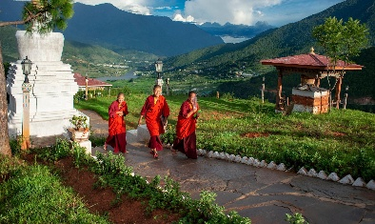
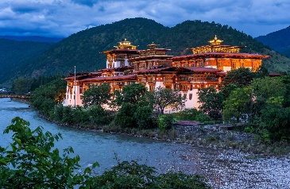
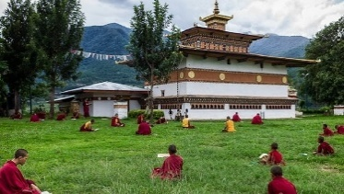
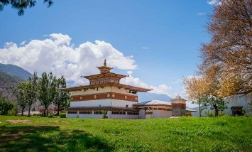

รับประทานอาหารค่ำที่โรงแรมหรือร้านอาหารท้องถิ่น (พักที่ โรงแรมในมืองพูนาคา Hotel Meripuensum หรือใกล้เคียง)

Day 2: พูนาคา (Punakha)
สักการะ Khamsum Yulley Namgyal Chorten ล่องแพในสายน้ำพูนาคา และท้าทายความสูงบนสะพานแขวนยาวที่สุด

สถูปคัมซุม ยูเลย์ นัมเกล (Khamsum Yulley Namgyal Chorten)
เริ่มต้นการเดินทางสู่สถูปคัมซุม ยูเลย์ นัมเกล ในเวลาเช้า เส้นทางเดินเท้าราว”หนึ่งชั่วโมง”ผ่านเนินเขาลาดเอียงปกคลุมด้วยต้นสนเขียวชอุ่ม นำคุณไปสู่สถูปศักดิ์สิทธิ์ที่สร้างขึ้นตามคัมภีร์ศักดิ์สิทธิ์ เพื่อขจัดพลังลบ และอำนวยพรให้โลกเปี่ยมด้วยสันติสุข ความมั่นคง และความกลมเกลียว สถูปตั้งเด่นเหนือหุบเขาพูนาคา มอบทิวทัศน์ตระการตาของแม่น้ำโมชู (Mo Chhu) และยอดเขาแห่งกาซา (Gasa) อันยิ่งใหญ่
วัด 4 ชั้นแห่งนี้สร้างโดยสมเด็จพระราชินีพระมารดา อาชี เชอริง ยางดน วังชุก (Ashi Tshering Yangdon Wangchuck) ใช้เวลาก่อสร้างถึง 9 ปี โดยอุทิศเพื่อความผาสุกของแผ่นดิน ชาวภูฏาน และสรรพชีวิตทั้งปวง
ล่องแพแม่น้ำโมชู (Rafting – Mo Chhu River)
เพลิดเพลินไปกับการล่องแพ “1.5 ชั่วโมง” บนสายน้ำโมชู (Mo chhu) ที่ไหลเอื่อยผ่านความงดงามของธรรมชาติ และมุ่งหน้าสู่วัดพูนาคาซอง ก่อนแม่น้ำสายนี้จะบรรจบกับแม่น้ำโพชู (Pho Chhu) สายน้ำโมชูถือเป็นเส้นทางล่องแพที่ปลอดภัย เหมาะสำหรับมือใหม่ เด็ก และผู้สูงอายุ ด้วยสายน้ำที่สงบและกระแสน้ำเชี่ยวเพียงเล็กน้อย แตกต่างจากแม่น้ำโพชูที่เหมาะสำหรับนักล่องแพมืออาชีพเท่านั้น ดื่มด่ำความงามแห่งธรรมชาติด้วยการล่องแพท่ามกลางสายน้ำพูนาคาอันสงบงาม ชมทิวทัศน์ภูเขาสลับซับซ้อนและหมู่บ้านดั้งเดิมสองฝั่งแม่น้ำ สัมผัสบรรยากาศโรแมนติกแสนผ่อนคลาย พร้อมความตื่นเต้นเบา ๆ ในสไตล์แอดเวนเจอร์ระดับพรีเมียม

สะพานแขวนยาวที่สุดในพูนาคา (Punakha Longest Suspension Bridge - Viaduct over Po Chhu)
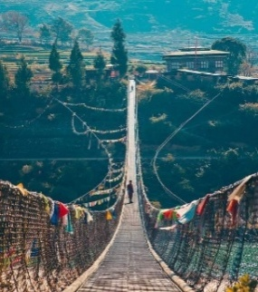
หลังอาหารกลางวัน เดินทางสู่สะพานแขวนที่ยาวที่สุดในภูฏาน ความยาวกว่า 180 เมตร ตั้งอยู่ห่างจากวัดพูนาคาซองเพียง 1 กิโลเมตร เหนือแม่น้ำโมชู ท่ามกลางวิวทิวเขาสุดอลังการและสายลมเย็นสบาย จุดถ่ายภาพสุดไอคอนิกที่สะท้อนเสน่ห์ความงามของภูฏาน อย่างแท้จริง เหมาะสำหรับเก็บภาพความทรงจำสุดประทับใจ

ท่านสามารถเดินข้ามสะพานไปอีกฝั่ง เพื่อชมสถาปัตยกรรมบ้านภูฏาน ที่เป็นคาเฟ่เล็กๆ ต้อนรับท่าน ด้วยชา กาแฟ และขนมขบเคี้ยว

พูนาคา ซอง (Punakha Dzong)
หนึ่งในป้อมที่สวยที่สุดในภูฏาน ตั้งอยู่กลางแม่น้ำเหมือนลอยอยู่ในฝัน เป็นสถานที่สำคัญของการจัดพิธีทางศาสนาและการครองราชย์ สิ่งมหัศจรรย์ที่สร้างขึ้นด้วยมือในหุบเขา – สะพานแขวนเชื่อมโยงโซ่ที่ยาวที่สุดในโลก ป้อมปราการขนาดใหญ่ประจำเมืองพูนาคา สร้างขึ้นในปี 1637 โดยท่านฉับดรุง งาวัง นัมเกล ซึ่งได้รับการขนานนามว่าเป็นพระราชวังแห่งความสุขอันยิ่งใหญ่ “Palace of Great Happiness” เป็นป้อมที่สร้างเป็นอันดับสองของภูฏาน ประกอบไปด้วยหลายส่วน ทั้งพระตำหนัก ศาลาว่าการเมือง โบสถ์ และ วิหาร ปัจจุบันเป็นที่พักในฤดูหนาวของพระชั้นผู้ใหญ่ ป้อมนี้ตั้งอยู่ ณ บริเวณที่แม่น้ำ Pho chu และ แม่น้ำ Mo chu ไหลมาบรรจบกัน ท่านจะได้เห็น ลามะ (พระสงฆ์) จำนวนมากถึง 6,000 รูปที่กำลังศึกษาพระธรรมและสวดมนต์

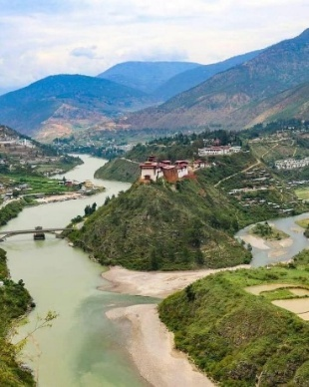
ทางเลือกหากสภาพอากาศไม่อำนวยสำหรับการล่องแพในแม่น้ำ
ทีมงานจะพาท่านไปเยือนสองสถานที่งดงาม ราวกับหมุนโลกให้ช้าลง
Wangdue Phodrang Dzong
เหนือสันเขาสูงที่สายหมอกล้อมรอบ ปรากฏป้อมปราการศักดิ์สิทธิ์อายุหลายศตวรรษ
ซึ่งเฝ้ามองการบรรจบของสองสายน้ำราวเทพนิยาย สถาปัตยกรรมอันทรงพลัง
และงดงามนี้เป็นทั้งป้อมป้องกันอาณาจักรและสัญลักษณ์แห่งจิตวิญญาณภูฏาน
ทุกอิฐหินราวกับบรรจุเรื่องเล่าแห่งราชวงศ์ ศรัทธา และภูมิปัญญาที่สืบทอดมาหลาย
ชั่วอายุคน

Drienchengang Village (Rinchen Gang Village)

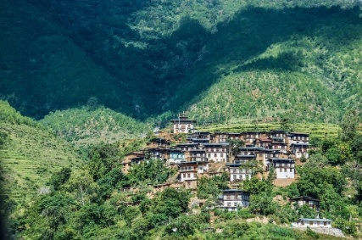
เพียงก้าวเข้าสู่หมู่บ้านโบราณที่มีประวัติยาวนานกว่าสามศตวรรษ โลกทั้งใบดูเหมือนช้าลง บ้านดินสีอุ่นที่เรียงรายอย่างเป็นระเบียบและตรอกซอยโบราณชวนให้รำลึกถึงกาลเวลาที่ผ่านไป เสียงลมที่พัดผ่านหุบเขาก้องกังวานด้วยตำนานของช่างฝีมือผู้สร้างสรรค์ ซองอันยิ่งใหญ่ในอดีต Rinchen Gang จึงไม่ใช่เพียงหมู่บ้าน แต่เป็นบทกวีแห่งประวัติศาสตร์และจิตวิญญาณภูฏานที่ยังคงหายใจอยู่ทุกลมหายใจ

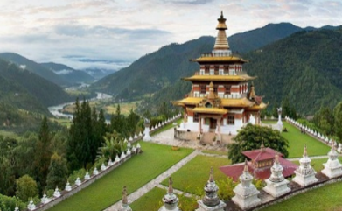
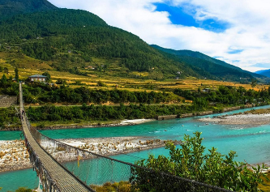
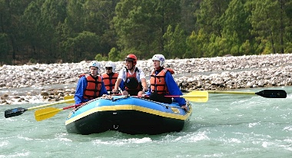
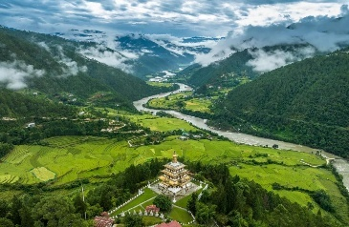

รับประทานอาหารค่ำที่โรงแรมหรือร้านอาหารท้องถิ่น (พักที่ โรงแรมในมืองพูนาคา Hotel Meripuensum หรือใกล้เคียง)

Day 3: พูนาคา – ทิมพู (Punakha – Thimphu)
กลับสู่เมืองหลวงทิมพู เยือนอนุสรณ์สถานแห่งชาติ พร้อมสัมผัสมนต์เสน่ห์วัฒนธรรมไทย–ภูฏานที่ Clock Tower

เมืองหลวงทิมพู (Thimphu)
หลังรับประทานอาหารเช้า ออกเดินทางไปยัง เมืองทิมพู (Thimphu) เมืองหลวงแห่งภูฏาน

อนุสรณ์สถานแห่งชาติ (National Memorial Chorten)
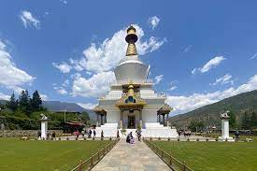
นำทุกท่านเดินทางไปเยี่ยมชม อนุสรณ์สถานแห่งชาติ (National Memorial Chorten) เป็นวัดพุทธสไตล์ทิเบตขนาดใหญ่ที่มีพระสถูปยอดแหลมและระฆังสีทอง เป็นสถานที่ สำคัญยอดนิยม และเป็นหนึ่งในสิ่งก่อสร้างทางศาสนาที่มองเห็นได้ชัดเจนที่สุดในทิมพู สถูปอันศักดิ์สิทธิ์ที่ชาวภูฏานนิยมมาสวดมนต์ และหมุนกงล้อธรรมเพื่อเสริมบุญ

รับประทานอาหารเที่ยงที่ร้านอาหาร หรือโรงแรม

กำหนดการช่วงบ่าย
เวลา 12.00 น. เดินทางสู่ ลานนาฬิกากลางเมือง (Thimphu Clock Tower Square)
ซึ่งเป็นศูนย์กลางทางวัฒนธรรมและวิถีชีวิตของกรุงทิมพู ให้ทุกท่านเปลี่ยนเครื่องแต่งกายเป็น “ชุดไทยประจำท้องถิ่นของท่าน” เพื่อเข้าร่วมงานแสดงสินค้ากระชับสัมพันธ์ไทย–ภูฏาน

เวลา 13.00 – 17.00 น. เข้าร่วมงาน แสดงสินค้ากระชับสัมพันธ์ไทย–ภูฏาน
ณ ลานนาฬิกาประจำเมืองทิมพู (Thimphu Clock Tower Square)
กิจกรรมภายในงานประกอบด้วย
• พิธีเปิดงาน โดยผู้แทนจากประเทศไทยและราชอาณาจักรภูฏาน
• การแสดงต้อนรับจากฝ่ายภูฏาน เพื่อความเป็นสิริมงคล (ประมาณ 5–10 นาที)
• การแสดงต้อนรับจากฝ่ายไทย เพื่อร่วมเฉลิมฉลองและกระชับความสัมพันธ์ (ประมาณ 5–10 นาที)
• ร่วมเดินชมงานแสดงสินค้า และเดินชมบรรยากาศรอบบริเวณลานนาฬิกาเพื่อสัมผัสวิถีชีวิตของชาวเมืองหลวงทิมพู
• เวลาประมาณ 16.30 น. ผู้แทนกล่าวปิดงาน

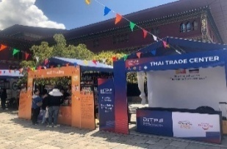
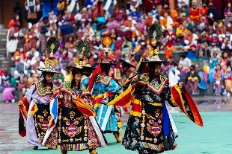
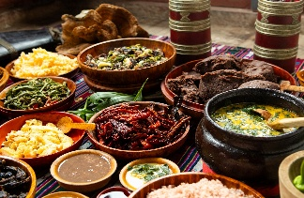
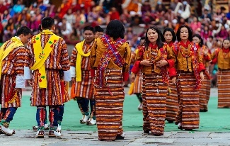

Free & Easy: แขกสามารถเดินชมงาน ชิมอาหารว่างท้องถิ่น หรือกลับไปพักผ่อนที่โรงแรมก่อนงานช่วงค่ำได้ตามอัธยาศัย

กำหนดการช่วงค่ำ
เวลาประมาณ 18.30 น.
ขอเรียนเชิญทุกท่านเตรียมพร้อมพบกัน ณ ล็อบบี้โรงแรม เพื่อเดินทางไปยังสถานที่จัดงานเลี้ยงอาหารค่ำ
(ขอความกรุณาทุกท่านสวม “ชุดไทย” เพื่อเข้าร่วมงานเลี้ยงอาหารค่ำ)

เวลา 19.00 น. งานเลี้ยงกาลาดินเนอร์และค็อกเทล (Grand Gala Dinner & Cocktail)
• สถานที่จัดงาน: ห้องจัดเลี้ยงของโรงแรม / ลานจัดเลี้ยง
• ธีมงาน: “เฉลิมฉลองมิตรภาพใต้แสงดาว”
• แขกผู้มีเกียรติ: เจ้าหน้าที่ระดับสูง ผู้แทนภาครัฐ และคณะผู้แทนจากราชอาณาจักรภูฏานและประเทศไทย

ไฮไลต์ภายในงาน
• กล่าวต้อนรับโดยผู้จัดงาน และปาฐกถาพิเศษโดยแขกผู้ทรงเกียรติจากฝ่ายภูฏานและฝ่ายไทย
• การแสดงศิลปวัฒนธรรม อาทิ ระบำหน้ากากแบบภูฏาน ดนตรีพื้นบ้าน และการแสดงนาฏศิลป์ไทย
• อาหารค่ำรูปแบบฟิวชัน เมนูพิเศษที่ผสมผสานรสชาติของภูฏานและไทย เสริมบรรยากาศ ด้วยดนตรีภูฏาน - ไทย และความอบอุ่นเป็นกันเอง
• พิธีแลกเปลี่ยนของที่ระลึก เพื่อสื่อถึงมิตรภาพอันงดงามและความร่วมมืออย่างยั่งยืนระหว่างสองประเทศ

กำหนดการช่วงค่ำ
เวลาประมาณ 18.30 น ให้ทุกท่านเตรียมพร้อมเจอคณะที่ล๊อบบี้ โรงแรม เพื่อเดินทางไปยังสถานที่จัดงานเลี้ยงอาหารค่ำ (ให้ทุกท่าน “สวมชุดไทย” เพื่อเข้าร่วมงานเลี้ยงอาหารค่ำ)

19:00 น. งานเลี้ยงกาลาดินเนอร์และค็อกเทล (Grand Gala Dinner & Cocktail)
- สถานที่: [ห้องจัดเลี้ยงโรงแรมหรือลานจัดเลี้ยง]
- ธีมงาน: “เฉลิมฉลองมิตรภาพใต้แสงดาว”
- แขกผู้มีเกียรติ: เจ้าหน้าที่ระดับสูง ผู้แทนรัฐบาล และคณะผู้แทนจากภูฏานและไทย
ไฮไลต์ของงาน:
- กล่าวต้อนรับโดยผู้จัดงาน และปาฐกถาพิเศษโดยแขกผู้ทรงเกียรติจากภูฏานและไทย
- การแสดงศิลปวัฒนธรรม ได้แก่ รำหน้ากากแบบภูฏาน ดนตรีพื้นบ้าน และการแสดงนาฏศิลป์ไทย
- อาหารค่ำฟิวชัน: เมนูพิเศษผสมผสานรสชาติภูฏานและไทย พร้อมดนตรีสดและบรรยากาศอบอุ่น
- แลกเปลี่ยนของที่ระลึก: มอบของที่ระลึกสัญลักษณ์แห่งมิตรภาพและความร่วมมืออันยั่งยืน

เวลาโดยประมาณ 22.30 น เดินทางกลับเข้าสู่ที่พัก พักที่โรงแรมในมืองทิมพู Hotel Lhaki หรือใกล้เคียง

Day 4: ทิมพู (Thimphu)
เยือน Buddha Point ไหว้พระใหญ่ รับพรศักดิ์สิทธิ์ ร่วมถวายพระไตรปิฏกแด่ราชอณาจักรภูฏาน

องค์หลวงพ่อสัจจธรรม (Buddha Dordenma Statue at Buddha Point)
หลังจากรับประทานอาหารเช้า เวลาประมาณ 07.00 น ออกเดินทางไปร่วมพิธีรับพร เพื่อเป็นสิริมงคที่ Buddha Point โดยท่านรินโปเช และคณะสงฆ์จากภูฏาน

07:30 น. – พิธีสวดมนต์และประทานพร ณ Buddha Point
- นำท่านสักการะ พระใหญ่โดร์เดนมา แลนด์มาร์กสำคัญที่ประดิษฐานอย่างสง่างามเหนือหุบเขาเมืองทิมพู พระพุทธรูปโดร์เดนมา หรือ องค์หลวงพ่อสัจจธรรม (Buddha Dordenma Statue) พระพุทธรูปสำริดองค์ใหญ่ที่สุดแห่งหนึ่งในโลก มองเห็นเมืองทิมพูได้ทั้งเมือง ที่ตั้งอยู่สูงที่สุดในโลก โดยได้รับความแรงศรัทธาจากมหาเศรษฐีชาวสิงค์โปร์ที่บริจาคเงินซื้อที่ดินและสร้างพระพุทธรูปให้แก่รัฐบาลประเทศภูฏาน มีเวลาให้ท่านไหว้ขอพรเพื่อเป็นศิริมงคล
- ขอเรียนเชิญทุกท่านร่วมพิธีสวดมนต์และขอพร โดยท่านรินโปเชพร้อมคณะสงฆ์จากภูฏาน เพื่อความเป็นสิริมงคล ความสงบสุข และความเจริญรุ่งเรืองแก่ผู้เข้าร่วมทุกท่าน
- ในโอกาสมงคลนี้ ท่านรินโปเชจะเมตตาประทานโอวาท พร้อมพิธีประสาทพร (รวมเวลาประมาณ 1 ชั่วโมง)
- ทางคณะผู้แทนจากประเทศไทย ถวายพระไตรปิฎก มอบแด่ท่านสมเด็จรินโปเช (ตัวแทนประเทศภูฏาน) เพื่อเป็นสิริมงคลแด่ประเทศภูฏาน
- เริ่มต้นยามเช้าด้วยการถวายคำอธิษฐานอันเปี่ยมด้วยศรัทธา แผ่กระจายพลังแห่งความรักและเมตตา เพื่อความกลมเกลียวของหมู่ชนและสรรพชีวิต ดื่มด่ำความสงบเย็นของอรุณรุ่ง พร้อมรับพรแห่งบุญกุศลที่โอบอุ้มหัวใจ เติมเต็มวันใหม่ด้วยความสุข ความหวัง และแรงบันดาลใจอันบริสุทธิ์

ช่วงถ่ายภาพที่ระลึก: ผู้เข้าร่วมสามารถบันทึกภาพกับองค์พระใหญ่และวิวพาโนรามาของหุบเขาทิมพูอันสวยงาม

ท่านสามารถแต่งกายด้วยชุดประจำชาติภูฏาน ที่ทางเจ้าหน้าที่ได้จัดเตรียมไว้ให้ท่านไว้ที่โรงแรม เพื่อถ่ายรูปเป็นที่ระลึกในเมืองหลวงอันคลาสสิคในสถานที่นี้

สวนสัตว์ตัคกิน (Takin Mini Zoo)
หรือที่รู้จักกันในชื่อ Takin Preserve ตั้งอยู่ในเขตโมติถัง (Motithang) เมืองทิมพู เป็นเขตอนุรักษ์สัตว์ป่าซึ่งจัดแสดง ตัคกิน สัตว์ประจำชาติของภูฏาน ในสภาพแวดล้อมที่ใกล้เคียงธรรมชาติอย่างแท้จริง

ที่ทำการไปรษณีย์ใหญ่ภูฏาน (Bhutan Post Office Headquarters)
หลังจากนั้นนำท่านเยี่ยมชมที่ทำการไปรษณีย์ใหญ่แห่งภูฏาน ตั้งอยู่ใกล้จัตุรัสชังลัม (Changlam Square) เป็นแหล่งท่องเที่ยวที่ไม่ควรพลาด โดยเฉพาะสำหรับผู้ที่ชื่นชอบการสะสมแสตมป์ ภายในมี สมุดภาพที่ใหญ่ที่สุดในโลก และคอลเลกชันแสตมป์ภูฏานอันทรงคุณค่า นอกจากนี้ยังมีห้องสื่อจัดแสดงภาพยนตร์สารคดีเกี่ยวกับประวัติศาสตร์การส่งจดหมายและพัสดุในสมัยก่อนของภูฏาน ที่นี่จึงถือเป็นจุดท่องเที่ยวยอดนิยมของเมืองทิมพูและสวรรค์สำหรับนักสะสมแสตมป์จากทั่วโลก

ตาชิโช ซอง (Tashichho Dzong)
เวลา 17.00 น. ออกเดินทางสู่ป้อมตาชิโช ซอง ซึ่งตั้งอยู่ทางตอนเหนือของเมืองทิมพู บนฝั่งตะวันตกของแม่น้ำวังชู (Wang Chhu) ที่นี่เป็นหนึ่งในอาคารที่ทรงสง่างามและสำคัญที่สุดของภูฏาน แต่เดิมเคยเป็นที่ตั้งของ ดรุคเดซี (Druk Desi) หรือ “ธรรมราชา” ผู้ปกครองสูงสุดด้านการบริหารราชการของประเทศ ก่อนที่จะรวมอำนาจเข้ากับสถาบันกษัตริย์ในปี ค.ศ. 1907 ปัจจุบันยังคงทำหน้าที่เป็นที่ประทับในฤดูร้อนของสมเด็จพระราชาธิบดีแห่งภูฏาน

หลังจากนั้นเป็นเวลาอิสระสำหรับพักผ่อนตามอัธยาศัย
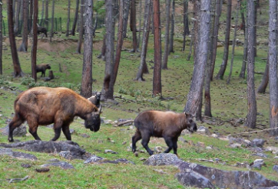
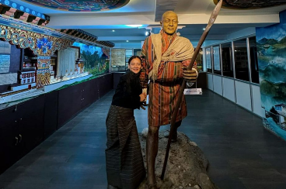
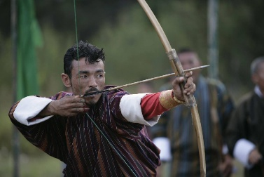
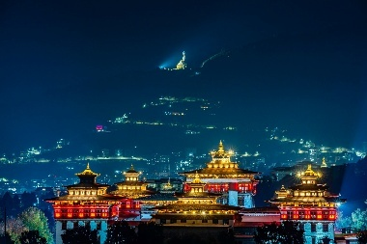

รับประทานอาหารค่ำที่โรงแรมหรือร้านอาหารท้องถิ่น (พักที่โรงแรมในมืองทิมพู Hotel Lhaki หรือใกล้เคียง)

Day 5: ทิมพู - พาโร (Thimphu - Paro)
เดินทางสู่เมืองพาโร หุบเขาอันศักดิ์สิทธิ์

หลังจากรับประทานอาหารเช้า เตรียมความพร้อมเดินทางสู่เมืองพาโร เมืองแห่งหุบเขาอันศักดิ์สิทธิ์

หมู่บ้านโบราณ อิซูน่า (Isuna Village)
เป็นหมู่บ้านเก่าแก่ในหุบเขาพาโร ตั้งอยู่ไม่ไกลจากเส้นทางหลัก แต่ยังคงความเป็นชุมชนดั้งเดิม ชาวบ้านใช้ชีวิตเรียบง่าย ท่ามกลางทุ่งนา ป่าสน และภูเขา บรรยากาศเงียบสงบ เหมาะสำหรับการเดินชมวิถีชีวิตแบบภูฏานแท้

รินปุงซอง (Ringpung Dzong)
“พาโรซอง” หรือที่รู้จักกันในนาม “รินปุงซอง” (Ringpung Dzong) แปลว่า “ป้อมปราการบนกองอัญมณี” เป็นสถาปัตยกรรมภูฏานที่งดงามตระการตาและทรงคุณค่ามากที่สุดแห่งหนึ่ง ปัจจุบันเป็นที่ทำการปกครองของอำเภอพาโร เดิมสร้างขึ้นบนฐานของอารามโบราณที่พระคุรุรินโปเชเคยสร้างไว้ในศตวรรษที่ 16 และเคยใช้เป็นป้อมปราการในการป้องกันหุบเขาพาโรจากการรุกรานของทิเบตหลายครั้ง

ต้าซอง” (Ta Dzong)
ต่อด้วยการเยี่ยมชม พิพิธภัณฑสถานแห่งชาติภูฏาน (National Museum of Bhutan) อาคารทรงกลมอันโดดเด่นซึ่งเคยเป็นหอคอยตรวจการณ์ที่เรียกว่า “ต้าซอง” (Ta Dzong) พิพิธภัณฑ์แห่งนี้เก็บรักษาผลงานศิลปะภูฏาน กว่า 3,000 ชิ้น สะท้อนความงดงามทางศิลป์และวัฒนธรรมที่หลอมรวมอดีตและปัจจุบันไว้ด้วยกันอย่างวิจิตร

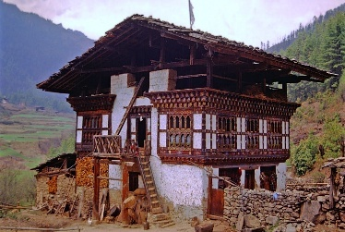
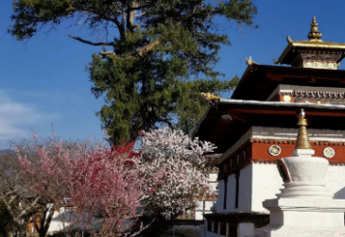
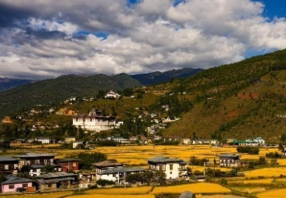
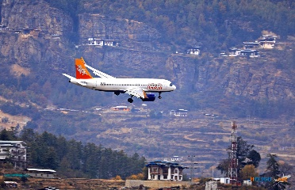

รับประทานอาหารค่ำที่โรงแรมหรือร้านอาหารท้องถิ่น (พักที่ โรงแรมในมืองพาโร Hotel Olathang หรือโรงแรมระดับเดียวกัน)

Day 6 : วัดถ้ำเสือ (Taktsang Monastery – Tiger’s Nest)
ปีนเขาสู่วัดถ้ำเสือสัมผัสพลังธรรมะและวิวสุดอลังการ หรือ ไต่เขา “เชเล ลา พาส” เส้นทางผ่านภูเขาที่สูงที่สุดแห่งหนึ่งของภูฏาน

วัดถ้ำเสือเหิน (Taktsang Monastery)
วันนี้เตรียมพบกับไฮไลต์ของทริป:
- เดินป่า (ประมาณ 4.5 - 5 ชั่วโมง) สู่ วัดถ้ำเสือเหิน (Taktsang Monastery) ซึ่งตั้งตระหง่านอยู่บนหน้าผาสูงชันเหนือหุบเขา หลังรับประทานอาหารเช้า เตรียมตัว แต่งกายเรียบร้อยพร้อมรองเท้าผ้าใบ เยี่ยมชมสถานอันศักดิ์สิทธิ์ที่น่าทึ่งที่สุดแห่งหนึ่งของภูฏาน (Taktsang Goemba) หรือที่เรียกกันทั่วไปว่า “วัดถ้ำเสือเหิน” สร้างขึ้นบนหน้าผาสูงชันที่ระดับความสูง 2,950 เมตร (9,678 ฟุต) การเดินทางนำเสนอทัศนียภาพอันงดงามของอารามอันศักดิ์สิทธิ์ที่ตั้งอยู่บนโขดหิน 900 เมตร เหนือพื้นหุบเขา
- ตามตำนาน พระคุรุปัทมสัมภวะ(Padmasambhava)ได้เหาะมาบนหลังเสือเพื่อปราบมารและเผยแผ่ธรรมะ
- สำหรับมื้อกลางวัน เราขอแนะนำมื้อกลางวันแบบปิคนิคกลางแจ้งที่ฐานของ Tiger’s Nest ซึ่งคุณสามารถมองเห็นวัดได้ในขณะที่เพลิดเพลินกับมื้ออาหารของคุณระหว่างทาง
- หลังมื้อเที่ยง เดินทางไต่เขาขึ้นไปสู่ยอดเขาต่อ เพื่อพิชิตยอดเขาบนวัด กราบขอพร พระคุรุปัทมสัมภวะ

🌿 ทางเลือกแห่งศรัทธา สำหรับผู้ที่ไม่สะดวกเดินขึ้นเขาสู่วัดถ้ำเสือเสือ (option for those who cannot go to Taktsang) เส้นทางท่องเที่ยวที่ผสาน ธรรมชาติ ศรัทธา และวัฒนธรรมภูฏาน อย่างละมุน เดินทางสบาย แต่เปี่ยมความหมาย ก่อนมารวมกลุ่มทำกิจกรรมร่วมกันในช่วงบ่าย

เชเล ลา พาส (Chele La Pass)
เชเล ลา พาส คือเส้นทางผ่านภูเขาที่สูงที่สุดแห่งหนึ่งของภูฏาน ตั้งอยู่ระหว่างเมืองพาโร(Paro) และเมืองฮา(Haa) สามารถเดินทางด้วยรถยนต์ได้อย่างสะดวก เส้นทางรายล้อมด้วยป่าสนและธรรมชาติอันอุดมสมบูรณ์ ตลอดแนวถนนประดับด้วยธงมนตราหลากสี สร้างบรรยากาศสงบและศักดิ์สิทธิ์

บริเวณจุดชมวิวเปิดกว้าง มองเห็นทิวเขาสลับซับซ้อน และในวันที่อากาศปลอดโปร่ง สามารถชมแนวเทือกเขาหิมาลัยได้จากระยะไกล เหมาะสำหรับการแวะพักผ่อน ถ่ายภาพ เดินเล่นระยะสั้น และทำกิจกรรมเชิงจิตใจหรือทำบุญร่วมกัน เป็นจุดหมายที่ผสานความงดงามของธรรมชาติเข้ากับความสงบทางจิตวิญญาณได้อย่างลงตัว เหมาะสำหรับทริปครึ่งวันแบบสบายๆ โดยไม่ต้องเดินเขาสูงชัน

ซองดรากา (Dzongdrakha)
อารามศักดิ์สิทธิ์บนหน้าผาหิน ที่ได้รับขนานนามว่า “Taktsang 2” สถานที่ปฏิบัติธรรมอันเงียบสงบ เชื่อมโยงกับพระคุรุรินโปเช (ปัทมสัมภาวะ) ให้บรรยากาศศรัทธาไม่ต่างจากวัดถ้ำเสือ แต่เดินทางสะดวกกว่า พร้อมวิวหุบเขาพาโรที่งดงามและลึกซึ้งทางจิตใจ

หลังจากนั้นทั้งสองคณะ เดินทางมาเจอกันที่
Traditional Bhutanese Archery Game
กิจกรรมยิงธนูพื้นบ้าน กีฬาประจำชาติของภูฏาน ที่สะท้อนทั้งพลัง ความสามัคคี และอารมณ์ขันของชาวท้องถิ่น เป็นช่วงเวลาที่ทั้งสองกลุ่มได้กลับมาพบกัน สนุกสนาน และเรียนรู้วัฒนธรรมอย่างใกล้ชิด

Paro Shopping Street
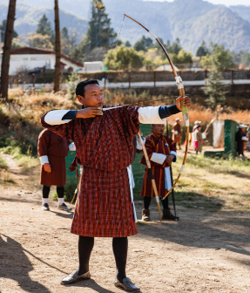
ปิดท้ายวันด้วยการเดินเล่นย่านถนนพาโร เลือกซื้อสินค้าพื้นเมือง งานหัตถศิลป์ และของที่ระลึกท้องถิ่น ท่ามกลางบรรยากาศเมืองเล็กแสนอบอุ่น สะท้อนเสน่ห์วิถีชีวิตภูฏานอย่างแท้จริง

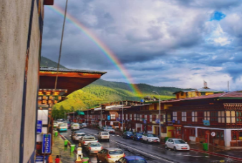
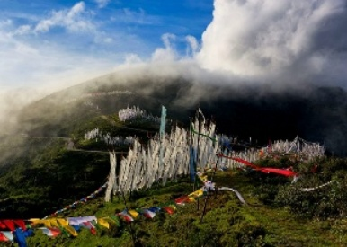
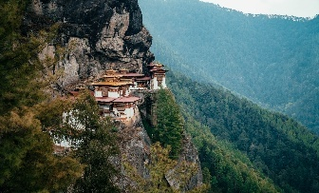

รับประทานอาหารค่ำที่โรงแรมหรือร้านอาหารท้องถิ่น (พักที่ โรงแรมในมืองพาโร Hotel Olathang หรือโรงแรมระดับเดียวกัน)

Day 7: พาโร – กรุงเทพฯ (Paro Bangkok)
ไหว้พระขอพรเป็นสิริมงคล ก่อนอำลาราชอาณาจักรภูฏาน ด้วยใจอิ่มเอิบ

วัดคิชู ลาคัง (Kyichu Lhakhang)
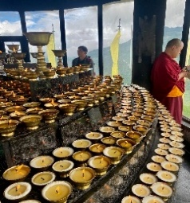
แวะเยี่ยมชม วัดคิชู ลาคัง (Kyichu Lhakhang) หนึ่งในวัดที่เก่าแก่ที่สุด สร้างโดยกษัตริย์ทิเบตในศตวรรษที่ 7 เพื่อปราบปีศาจผู้ขัดขวางการเผยแผ่พุทธศาสนา

จุดไฮไลต์: พิธีจุดตะเกียงเนย 108 ดวง (Butter Lamp Offering)
เสริมพลังบารมีและปัญญา ในพุทธศาสนานิกายวัชรยาน การถวายแสงสว่างจากเปลวเทียน
เปรียบเสมือนการจุดแสงแห่งปัญญาเพื่อขจัดความมืดแห่งอวิชชาและกรรมเก่า เป็นการอธิษฐาน
ขอให้ชีวิตมีแต่ความสว่างไสว พบทางที่ถูกต้อง และพ้นจากอุปสรรค

นำท่านเดินทางสู่สนามบินนานาชาติพาโร เตรียมตัวกลับสู่เมืองไทย พร้อมหัวใจที่เต็มเปี่ยมไปด้วยความสงบ ความสุขจากภายใน และแรงบันดาลใจจาก “ดินแดนมังกรผู้สงบสุข” แห่งนี้ เดินทางสู่ประเทศไทย ท่าอากาศยานสุวรรณภูมิ โดยสวัสดิภาพ

✨ ภูฏาน…อาจเป็นจุดหมายของการเดินทาง แต่ความสุขที่แท้จริงคือสิ่งที่คุณพากลับไปในหัวใจ

หมายเหตุ :
กำหนดการอาจมีการปรับเปลี่ยนตามเวลาเที่ยวบินในช่วงการเดินทาง โดยบริษัทฯ ขอสงวนสิทธิ์ในการปรับตารางทัวร์แต่ละวันให้เหมาะสมกับเวลาการเดินทาง ทั้งนี้ ไกด์ผู้นำทางจะแจ้งรายละเอียดการเปลี่ยนแปลงให้ทราบล่วงหน้า เพื่อความสะดวกและความต่อเนื่องของการเดินทาง

วันออกเดินทาง (7 วัน 6 คืน)
- กรุ๊ปที่ 1 : วันที่ 15-21 มิถุนายน 2569 (รถบัสโดยสาร BUS)
- กรุ๊ปที่ 2 : วันที่ 16-22 มิถุนายน 2569 (รถบัสโดยสาร BUS)
- กรุ๊ปที่ 3 : วันที่ 17-23 มิถุนายน 2569 (รถบัสโดยสาร BUS)
- กรุ๊ปที่ 4 : วันที่ 18-24 มิถุนายน 2569 (รถบัสโดยสาร BUS/รถยนต์ส่วนตัว SUV/มอเตอร์ไซค์ BIKE)
- กรุ๊ปที่ 5 : วันที่ 19-25 มิถุนายน 2569 (รถบัสโดยสาร BUS)
- กรุ๊ปที่ 6 : วันที่ 20-26 มิถุนายน 2569 (รถบัสโดยสาร BUS)
เงื่อนไขการจองทัวร์และการชำระเงิน
สำหรับราคาค่าทัวร์ โรงแรมมาตรฐาน 3 ดาว (ห้องพักคู่)
กรุ๊ป: รถยนต์ส่วนตัว (SUV)
แพ็กเกจทัวร์ 7 วัน 6 คืน – 2 ท่านต่อ 1 คัน
- ราคาสำหรับผู้ขับขี่และผู้ร่วมเดินทาง: 76,900 บาทต่อท่าน
กรุ๊ป: รถยนต์ส่วนตัว (SUV)
แพ็กเกจทัวร์ 7 วัน 6 คืน – 4 ท่านต่อ 1 คัน
- ราคาสำหรับผู้ขับขี่และผู้ร่วมเดินทาง: 67,900 บาทต่อท่าน
กรุ๊ป: รถมอเตอร์ไซค์ (Bike)
แพ็กเกจทัวร์ 7 วัน 6 คืน – 1 ท่านต่อ 1 คัน
- ราคาสำหรับผู้ขับขี่ : 73,900 บาทต่อท่าน นอนแชร์
กรุ๊ป: รถมอเตอร์ไซค์ (Bike)
แพ็กเกจทัวร์ 7 วัน 6 คืน – 2 ท่านต่อ 1 คัน
- ราคาสำหรับผู้ขับขี่และผู้ซ้อนท้าย : 66,900 บาทต่อท่าน
กรุ๊ป : รถบัสโดยสาร
แพ็กเกจทัวร์ 7 วัน 6 คืน – 18 ท่านต่อ 1 คัน (ไม่รวมไกด์ท้องถิ่น คนชับรถ และหัวหน้าทัวร์จากไทย)
- ราคา : 59,900 บาท/ท่าน

ข้อเสนอพิเศษ :
- ค่าทัวร์ แบ่งชำระ 3 งวดก่อนเดินทาง หรือชำระที่เหลือจากการแบ่งชำระในงวดสุดท้าย
- หากต้องการพักห้องเดี่ยว ชำระค่าห้องเพิ่ม สำหรับทัวร์ 6 คืน 7 วัน จำนวน 8,000 บาท
- สำหรับท่านที่ประสงค์จะเดินทางโดยชั้นธุรกิจ (business class) ชำระเพิ่มเติมอีกจำนวน 26,000 บาท
- สำหรับผู้โดยสารเด็กที่มีอายุตามหนังสือเดินทางต่ำกว่า 12 ขวบ ลดราคาท่านละ 5,000 บาท
เอกสารอื่นๆ :
- ส่งสำเนาหนังสือเดินทางที่มีอายุการใช้งำนไม่น้อยกว่ำ 6 เดือน พร้อมไฟล์ภาพถ่าย (.jpg) ขนาด 2 x 2 นิ้ว พื้นหลังสีขาวเท่านั้น พร้อมข้อมูลส่วนตัวในแบบฟอร์มที่จัดให้ เพื่อยื่นขอวีซ่า
- กรณีที่ท่านชำระค่าทัวร์ทั้งหมดหรือบางส่วน ถือว่าท่านได้ยอมรับเงื่อนไข และข้อตกลงต่างๆ ที่ได้ระบุไว้ทั้งหมดนี้แล้ว
  - หากกรณีท่านไม่ผ่านการขออนุมัติวีซ่า ทางผู้จัดเก็บค่าใช้จ่ายที่เกิดขึ้นจริงแล้วเท่านั้น อาทิ ค่ายื่นขอวีซ่า
  - หากกรณีท่านยกเลิกการเดินทาง หลังจากวีซ่าผ่านแล้ว ทางผู้จัดขออนุญาตไม่คืนค่ามัดจำค่าทัวร์

ราคาทัวร์รวม
- ค่าธรรมเนียมวีซ่าเข้าประเทศภูฏานและค่าภาษีรัฐบาลภูฏาน
- ค่าตั๋วเครื่องบินไปกลับระหว่างกรุงเทพฯ – พาโร ในชั้นประหยัด (Economy class)
- ค่าโรงแรมระดับมาตรฐาน 3 ดาว ตามจำนวนวันในโปรแกรมทัวร์ สำหรับโปรแกรมราคามาตรฐาน
  - กรณีห้อง TWIN BED (เตียงเดี่ยว 2 เตียง) ซึ่งโรงแรมไม่มีหรือเต็ม ทางบริษัทขอปรับเป็นห้อง DOUBLE BED แทนโดยมิต้องแจ้งให้ทราบล่วงหน้า หรือ หากต้องการห้องพักแบบ DOUBLE BED ซึ่งโรงแรมไม่มีหรือเต็ม ทางบริษัทขอปรับเป็นห้อง TWIN BED แทนโดยมิต้องแจ้งให้ทราบล่วงหน้า
  - เช่นกัน กรณีพักแบบ TRIPLE ROOM 3 ท่าน 1 ห้อง ท่านที่ 3 อาจเป็นเสริมเตียง หรือ SOFA BED หรือ เสริมฟูกที่นอน ทั้งนี้ขึ้นอยู่กับรูปแบบการจัดห้องพักของโรงแรมนั้นๆ
- ค่าอาหาร ตามที่ระบุไว้ในรายการ และน้ำดื่มบนรถวันละ 2 ขวดต่อท่าน
- ค่ามัคคุเทศก์ท้องถิ่น (พูดภาษาอังกฤษ)
- ค่าทิปมัคคุเทศก์ท้องถิ่น และคนขับรถ
- ค่ายานพาหนะ และค่าธรรมเนียมเข้าชมสถานที่ต่างๆ ตามที่ระบุไว้ในรายการ
- น้ำหนักสัมภาระสายการบินภูฏาน ท่านละไม่เกิน 30 กิโลกรัม สัมภาระติดตัวขึ้นเครื่องได้ 1 ชิ้น ต่อท่าน น้ำหนักต้องไม่เกิน 7 กิโลกรัม
- ซิมการ์ด unlimited data สำหรับ 7 วัน (จำนวน 1 ซิมต่อ 1 ห้องพัก)
- ค่าประกันการเดินทาง เที่ยวแบบปลอดภัยไร้ความกังวล ประกันการเดินทางกับบริษัทประกันชั้นนำ
ราคาดั่งกล่าวไม่รวมค่าใช้จ่ายดังต่อไปนี้
- ค่าธรรมเนียมน้ำมันและภาษีสนามบิน ในกรณีที่สายการบินมีการปรับขึ้นราคา
- ค่าทำหนังสือเดินทางทุกประเภท
- ค่าขี่ม้าขึ้นวัดทักซัง (25 USD / ท่าน) กรุณาแจ้งล่วงหน้าเพื่อทำการจองขึ้นวัด
- ค่าใช้จ่ายอื่นๆ ที่นอกเหนือจากรายการระบุ เช่น ค่าใช้จ่ายส่วนตัวอื่นๆ ฯลฯ อาทิเช่น เครื่องดื่มมินิบาร์ในห้องพัก เครื่องดื่มแอลกอฮอล์ ซักรีด ค่าโทรศัพท์ ค่าทิปต่างๆ
- ค่าน้ำหนักสัมภาระเกิน 30 กิโลกรัม
- ค่าใช้จ่ายที่อาจจะเกิดขึ้นได้ หากสายการบินยกเลิกเที่ยวบิน ค่าล่าช้าในการเดินทาง และเหตุการณ์ต่างๆ ที่อยู่เหนือการควบคุมระหว่างการเดินทาง
- ค่าทำบุญต่างๆ แด่พระสงฆ์ หรือวัด
- ค่ากิจกรรมที่ไม่ได้อยู่ทัวร์

ภูมิอากาศ
- เดือนเมษายน - มิถุนายน อากาศอบอุ่น และอาจจะมีฝนตกบ้าง ควรเตรียมเสื้อผ้ากันหนาว
- เดือนกรกฏาคม -กันยายน อากาศร้อนช่วงกลางวัน ค่ำๆ สภาพอากาศเย็น ควรเตรียมเสื้อกันหนาว
- เดือนตุลาคม - พฤศจิกายน อากาศหนาว ควรเตรียมเสื้อผ้ากันหนาว
- เดือนธันวาคม - เดือนมีนาคม อากาศหนาว ถึงหนาวมาก เตรียมเสื้อผ้าที่ให้ความอบอุ่นเต็มที่

ติดต่อสอบถามเพิ่มเติม จองทัวร์ที่ :
Line ID : ............................. โทร .........................
Line ID : ............................. โทร .........................
Line ID : ............................. โทร .........................

